2022年第一次全校63个校园网网络导航单位（27个职能部门、21个教学单位、15个科研等其他部门或机构）2021年12月4日——2022年4月6日网站建设情况
党委宣传部根据上级通知精神和学校《绩效考核指标及评分办法》，于2022年4月6、7日统一检查了全校63个校园网网络导航单位（27个职能部门、21个教学单位、15个科研等其他部门或机构）2021年12月4日——2022年4月6日网站建设情况。现将其中出现的主要问题（少数单位没按要求设置相关栏目、部分单位设置的栏目没有内容、信息更新慢等）通报到如下附件，请各单位相关宣传和管理工作人员认真做好整改工作。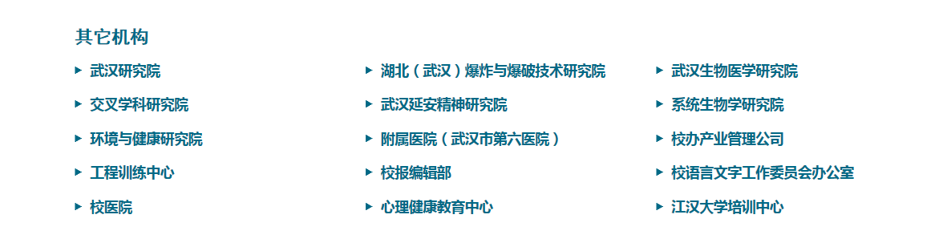

武汉研究院：

一级栏目——研究院新闻：2022年2、3月未更新。
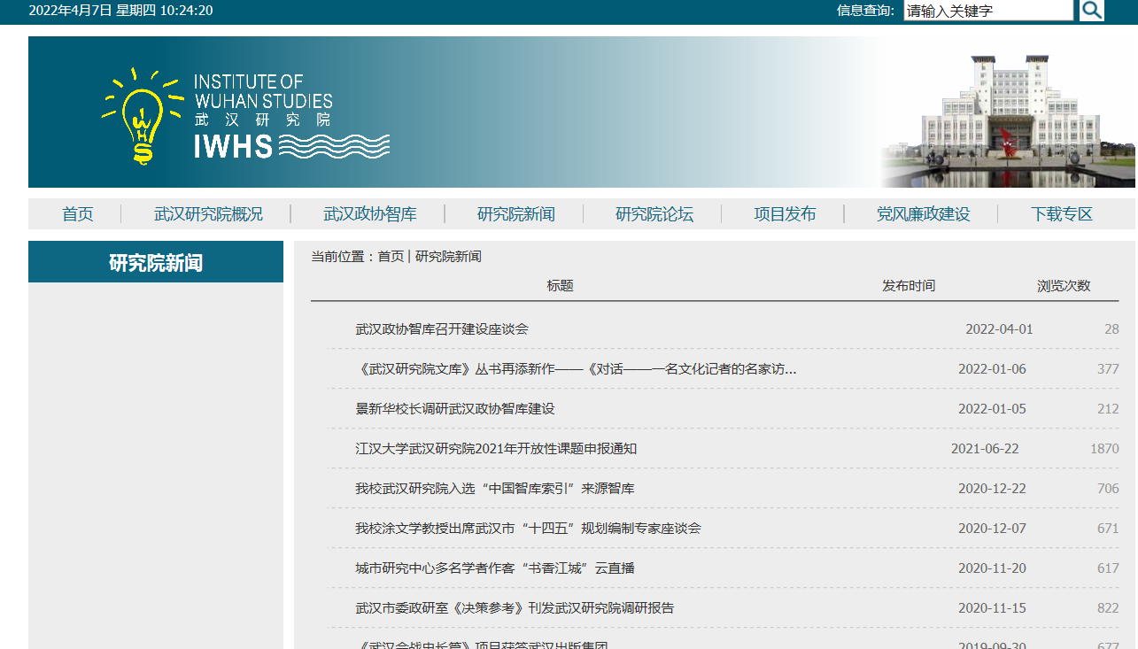
湖北(武汉)爆炸与爆破技术研究院：
一级栏目——党建之窗：2022年1、2月未更新。
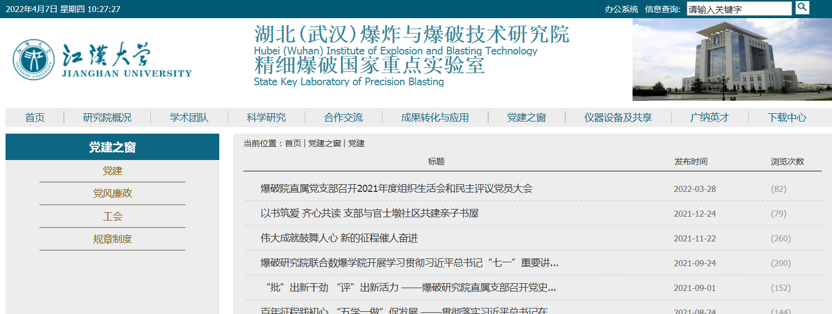

武汉生物医学研究院：
一级栏目——研究生教育：长期未更新。
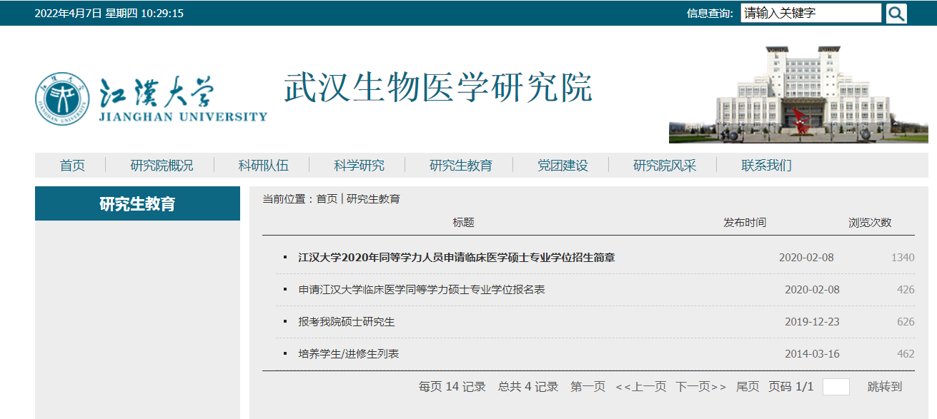

交叉学科研究院：
一级栏目——科学研究：长期未更新。
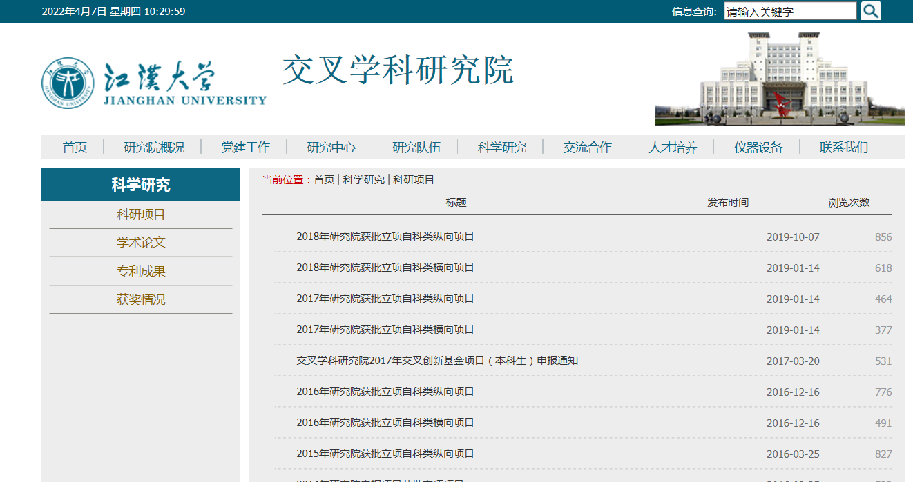

武汉延安精神研究院：
（暂停）

系统生物学研究院：

一级栏目——科学研究：长期未更新。
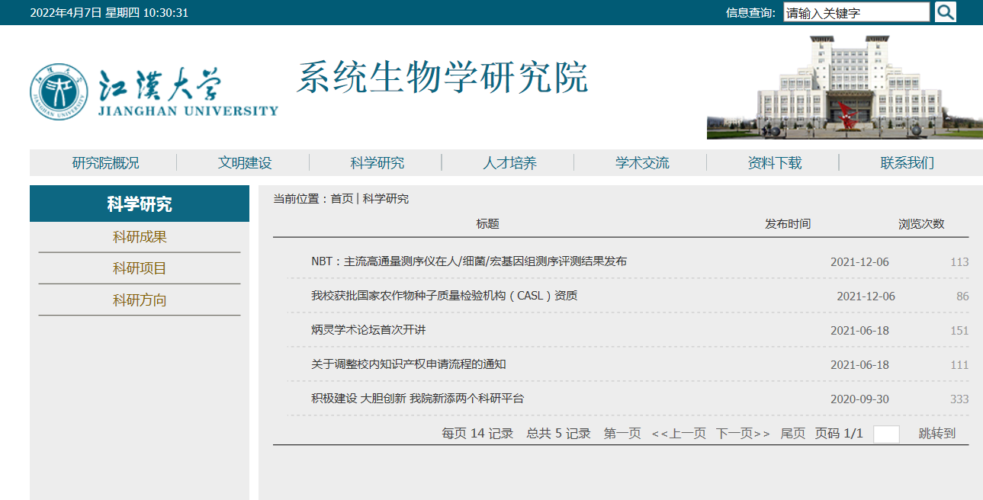

环境与健康研究院：

一级栏目——学术活动：长期未更新。
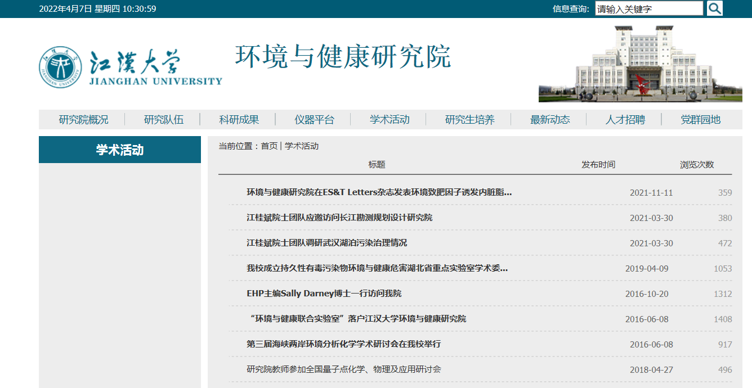

附属医院（武汉市第六医院）：

首页--医院新闻：2022年1、2、3月未更新。

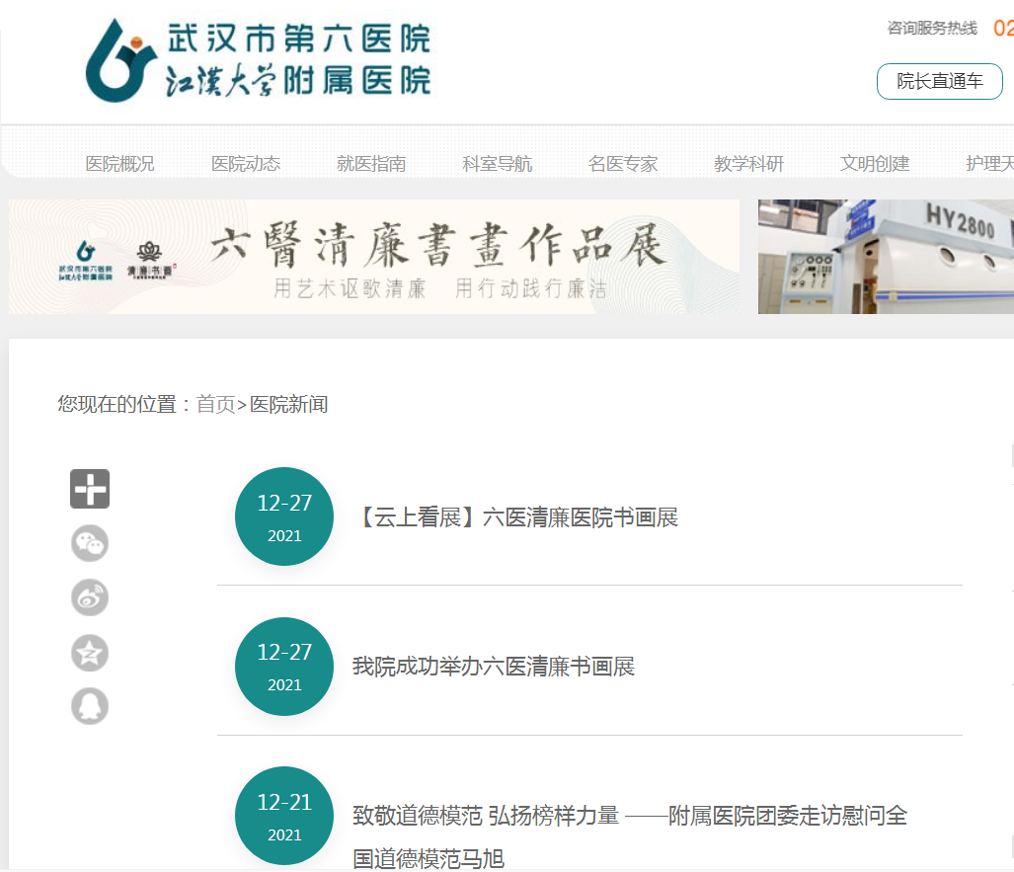

校办产业管理公司：

一级栏目——文明建设：2022年1、2、3月未更新。

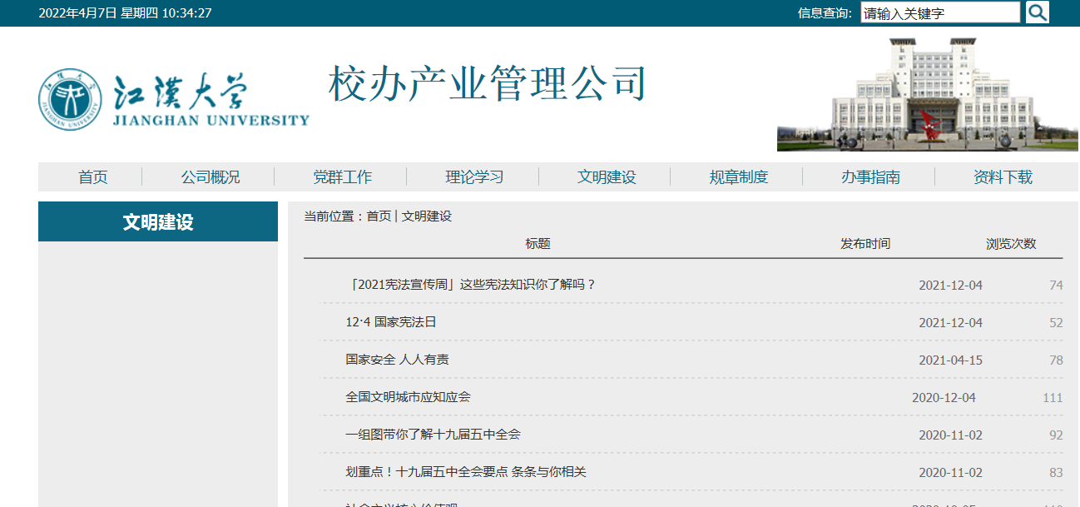

工程训练中心：
（暂停）
校报编辑部：

一级栏目——学校要闻：2022年1、2月未更新。

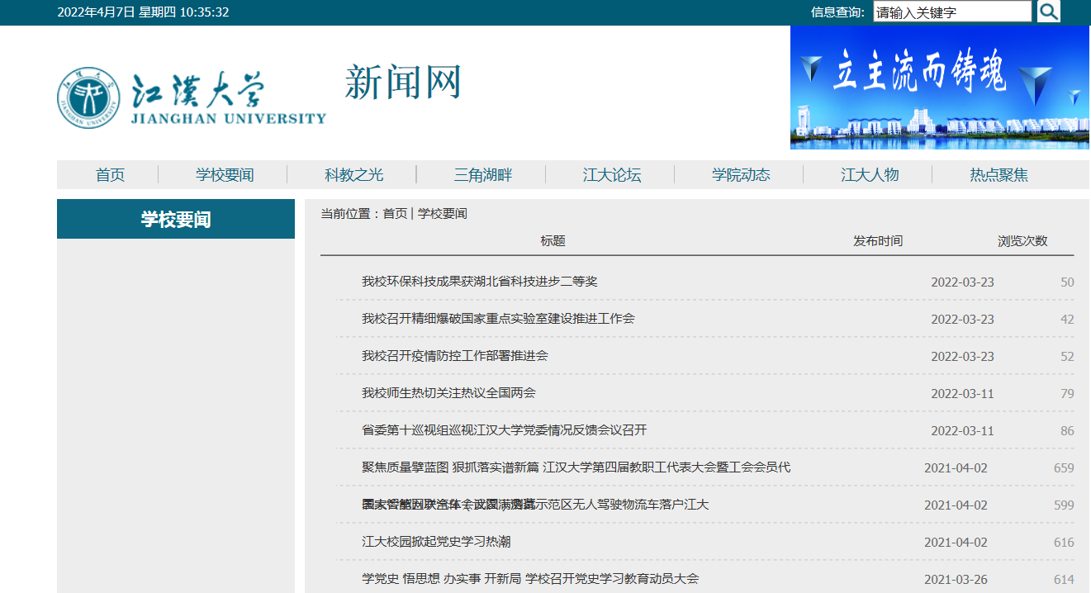

校语言文字工作委员会办公室：

一级栏目——工作动态：长期未更新。
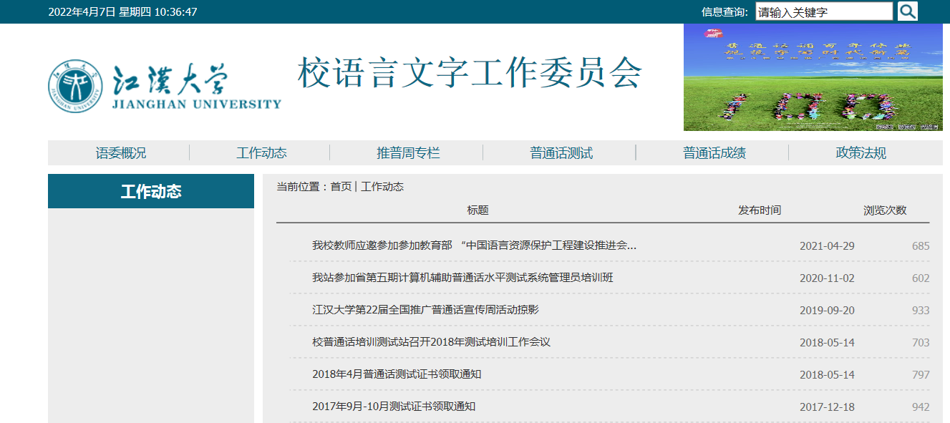

校医院：

一级栏目——文明建设：2022年2、3月未更新。
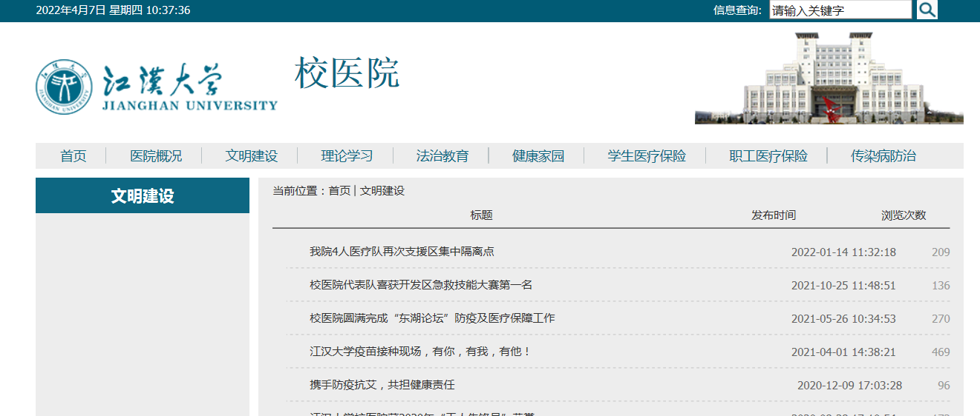

心理健康教育中心：
一级栏目——糖果心理团队：长期未更新。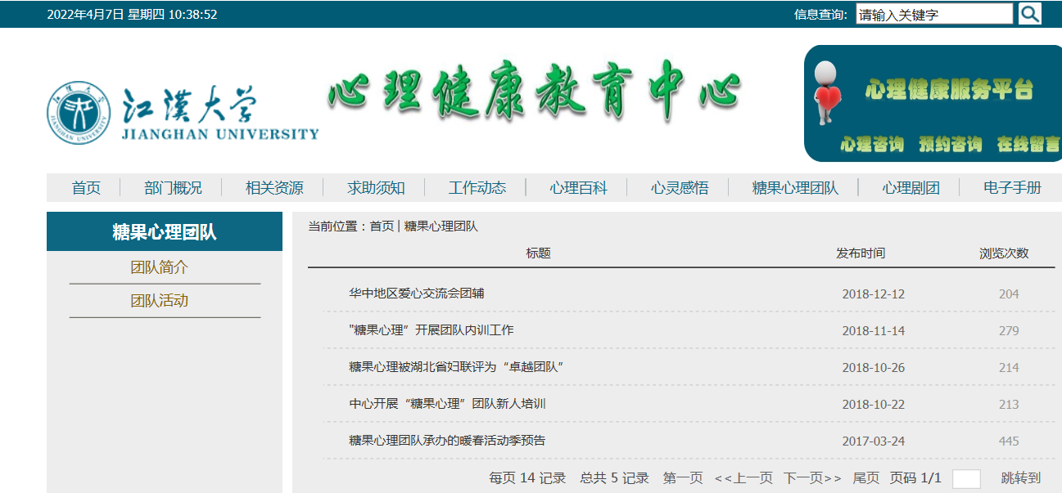

江汉大学培训中心：
一级栏目——新闻动态：长期未更新。
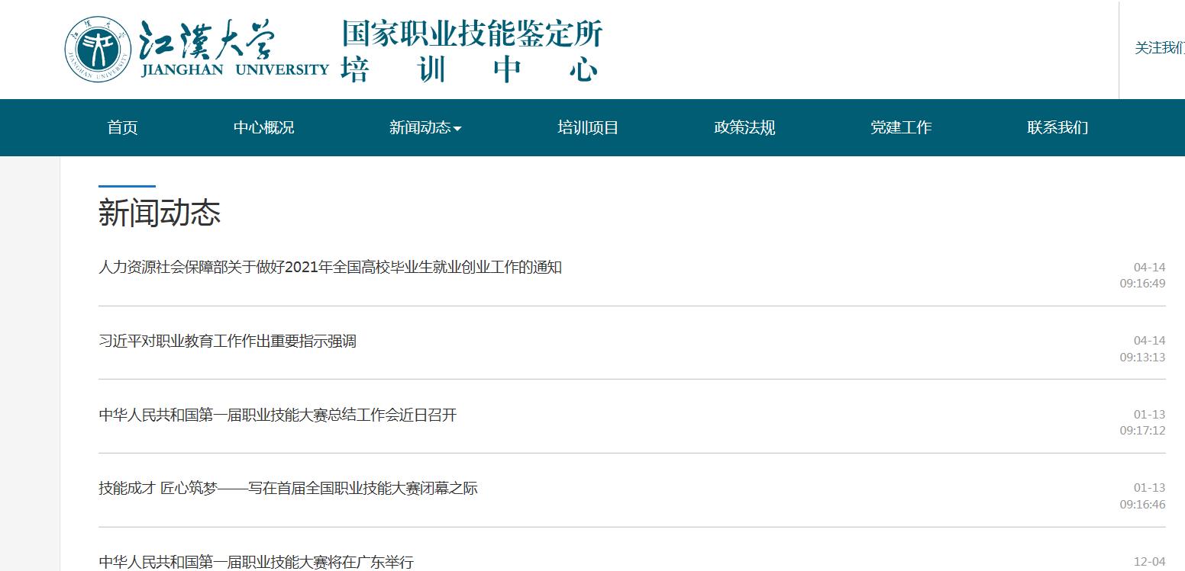
培训项目栏目有外链，请谨慎处理，当心被网信办通报。

